|  |
| --- |
| PHÒNG GIÁO DỤC VÀ ĐÀO TẠO HUYỆN MỸ ĐỨCĐỀ THI HỌC SINH GIỎI LỚP 9NĂM HỌC 2020-2021. MÔN: TOÁN ***Thời gian làm bài 120 phút***  *Ngày thi 24/10/2020*  **Đề số 14** |

1. (*5 điểm*)

Cho biểu thức ***.***

1. Rút gọn 
2. Tính giá trị biểu thức khi 
3. Cho biểu thức  . Tìm x để  có giá trị nguyên.
4. (*4 điểm*)
5. Tìm tất cả các cặp số nguyên (x;y) thỏa mãn: .
6. Giải phương trình: 
7. (*5 điểm*)
8. Cho *a, b, c* là ba số khác *0* thỏa mãn:  và .

Tính giá trị của biểu thức: 

1. Cho x, y là các số thực lớn hơn 1 . Tìm giá trị nhỏ nhất của biểu thức: 
2. (*6 điểm*)

Cho hình vuông *ABCD* có cạnh bằng *a. N* là điểm tùy ý trên cạnh *AB*. Gọi *E* là giao điểm của *CN* và *DA*. Vẽ tia *Cx* vuông góc với *CE* và cắt *AB* tại *F*. Lấy *M* là trung điểm của *EF*.

1. Chứng minh: 
2. Chứng minh: và 
3. Chứng minh: ba điểm thẳng hàng.
4. Tìm vị trí điểm *N* trên cạnh *AB* sao cho diện tích tứ giác *AEFC* gấp 3 lần diện tích của hình vuông *ABCD.*
5. (*1 điểm*)

Tìm tất cả các số nguyên dương a, b, sao cho  chia hết cho .

🙢**HẾT**🙠

|  |
| --- |
| **HƯỚNG DẪN GIẢI ĐỀ THI HSG TOÁN 9 HUYỆN MỸ ĐỨC**  **Năm học: 2020-2021** |

1. (*5 điểm*)

Cho biểu thức ***.***

1. Rút gọn 
2. Tính giá trị biểu thức khi 

Cho biểu thức  . Tìm x để  có giá trị nguyên.

**Lời giải**

**a) *(2,0đ)***

Ta có  Với 



**b) (1,5 đ)**

Ta có: 



**c) (1,5 đ)**



Với  ta có 



Mà dễ thấy 

Nên với 

+ Với 

+ Với 

Vậy 

1. (*4 điểm*)
2. Tìm tất cả các cặp số nguyên (x;y) thỏa mãn: ..
3. Giải phương trình: 

**Lời giải**

**a) (2,0 đ)**

Ta có: 



Do  nguyên suy ra  và  là ước của 5. Ta có các trường hợp sau:

+ 

+ 

+ 

+ 

Vậy các cặp số  thỏa mãn bài toán là ; ; ; 

**b) (2,0 đ)**

Điều kiện: 







Vậy PT có nghiệm 

1. (*5 điểm*)
2. Cho *a, b, c* là ba số khác *0* thỏa mãn:  và .

Tính giá trị của biểu thức: 

1. Cho x, y là các số thực lớn hơn 1. Tìm giá trị nhỏ nhất của biểu thức: 

**Lời giải**

**a) (2,0 đ)**

Từ  (1)

 (2)

Ta có:  (3)

Từ (1); (2); (3) ta có 

**b) (2,0 đ)**

Ta có: 

Áp dụng bất đẳng thức Cô – si ta có:





Dấu “=” xảy ra khi 

Vậy giá trị nhỏ nhất của  khi 

1. (*6 điểm*)

Cho hình vuông *ABCD* có cạnh bằng *a. N* là điểm tùy ý trên cạnh *AB*. Gọi *E* là giao điểm của *CN* và *DA*. Vẽ tia *Cx* vuông góc với *CE* và cắt *AB* tại *F*. Lấy *M* là trung điểm của *EF*.

1. Chứng minh: 
2. Chứng minh: và 
3. Chứng minh: ba điểm thẳng hàng.
4. Tìm vị trí điểm *N* trên cạnh *AB* sao cho diện tích tứ giác *AEFC* gấp 3 lần diện tích của hình vuông *ABCD.*

**Lời giải**

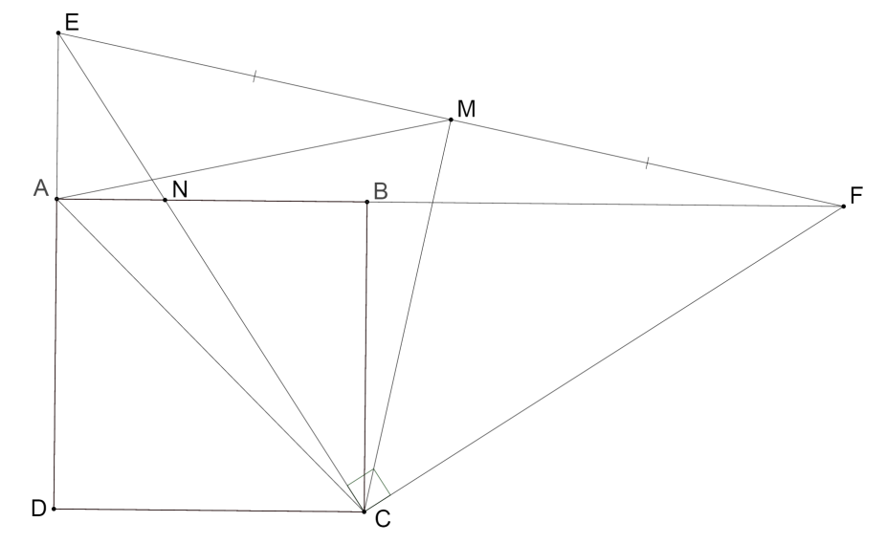

**a) (1,5 đ)** Vẽ hình đến câu a

Ta có: (cùng phụ với )

Xét  và  có:

(cạnh góc vuông - góc nhọn)



cân tại 

Mà  là đường trung tuyến nên 

**b) (1,5 đ)**

Vì 

 vuông tại  có 

Áp dụng hệ thức lượng trong tam giác vuông  ta có:

 (đpcm)

 (1)

Xét  vuông cân ta có:

 (2)

Từ (1) và (2) 

**c) (1,5 đ)**

Xét  vuông tại  có  là đường trung tuyến nên 

Xét  vuông tại  có  là đường trung tuyến nên 

 thuộc đường trung trực 

Vì  là hình vuông nên  thuộc đường trung trực của 

 thẳng hàng vì cùng thuộc đường trung trực của  (đpcm).

**d) (1,5 đ)**

Đặt 



Do 

 là trung điểm của 

Vì  nên 

 là trung điểm của thì 

1. (*1 điểm*)

Tìm tất cả các số nguyên dương a, b, sao cho chia hết cho .

**Lời giải**

Ta có: , với 



Đặt 

Từ (1) và (2) suy ra: 

 (3)

Do 

Vì thế từ (3) suy ra: 

Lại do  nên suy ra: 

Vì  nên  và 



Với . Thay vào (3) ta được: 



Vậy trường hợp này ta được hai cặp  và 

Với  và . Thay vào (3) ta có: 

Khi  ta được 

Khi ; từ (1) suy ra 

Khi đó: 

Vậy có 4 cặp số  thỏa mãn là .

🙢**HẾT**🙠